Oggetto | Magazzino | In uso | Descrizione | Misure
piramide sensoriale 210002  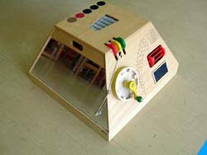 |  | -n° ricevuta  1410  Collocazione primaria Ungaretti  data:07/12/2023 | piramide sensoriale per la stimolazione tattile, uditiva e visiva: mancante di 3 figurine. Oggetti in rilievo, 1cerchio diametro cm7 , un cilindro piccolo agganciato allo spago da inserire nei fori corrispondenti, un percussore in legno per xilofono | altezza 45; base 60x60
microfono 210008  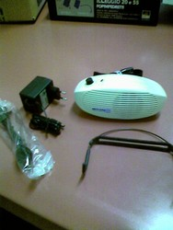 |  | Non disponibile | microfono con amplificatore | dato non disponibile
sensore 240002  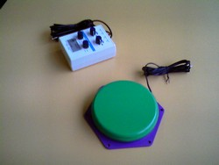 | -n° ricevuta: 0605  -collocazione: magazzino  -data: 26/06/11 |  | tastiera con cavetto di collegamento e timer a batteria | dato non disponibile
masticatore 240005  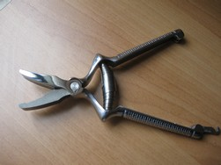 | -n° ricevuta: 1393  -collocazione: magazzino  -data: 13/10/22 |  | masticatore - tritatore in acciaio a norma per alimenti | dato non disponibile
scaffale 270001  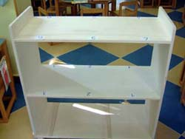 |  | -n° ricevuta: 1437  -collocazione:  primaria Tito Speri  -data:19/12/24 | scaffale con ripiani a giorno | altezza 100; larghezza 93; profondità 40
frullatore 270029  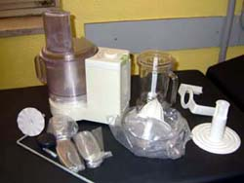 |  | non disponibile | frullatore, sminuzzatore, spremiagrumi | dato non disponibile
leggio 270089  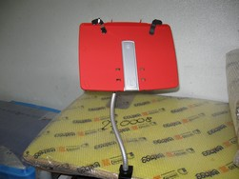 | -n° ricevuta: 1313  -collocazione: magazzino  -data: 08/09/21 |  | leggio da tavolo con supporto flessibile | dato non disponibile
carrello 270094  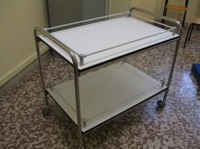 | -n° ricevuta: 0951  -collocazione: magazzino  -data: 23/09/15 |  | carrello porta P.C. con spondine in acciaio removibili | altezza 76; larghezza 96; profondità 60
armadietto 270118  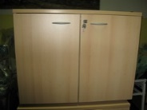 | N.B.: RITIRATO DALLA FERMI SENZA CHIAVE | -n° ricevuta:1415 collocazione primaria Bertolotti  data:17/01/24 | armadietto basso con ante battenti e serratura, un ripiano | altezza72; larghezza 90; profondità 45
armadietto 270119  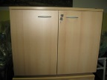 |  | -n° ricevuta:1411  -collocazione:  Collodi  -data:12/12/23 | armadietto basso con ante battenti e serratura, un ripiano | altezza72; larghezza 90; profondità 45
scaffale 270120  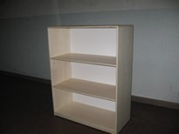 |  | -n° ricevuta:1415 collocazione primaria Bertolotti  data:17/01/24 | scaffale con ripiani a giorno | altezza 130; larghezza 100; profondità 45
scaffale 270121  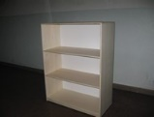 | -n° ricevuta: dato non disponibile  -collocazione: magazzino  -data: 14/09/17 |  | scaffale con ripiani a giorno | altezza 130; larghezza 100; profondità 45
scaffale 270122  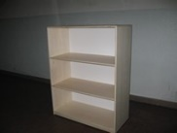 |  | -n° ricevuta: 1411  Collocazione-Collodi  -data:12/12/23 | scaffale con ripiani a giorno | altezza 130; larghezza 100; profondità 45
leggio 270124  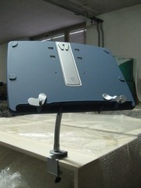 | -n° ricevuta: 1336  -collocazione: magazzino  -data: 17/11/21 |  | leggio da tavolo con supporto flessibile | h. 24x32 larg. Lungh. tubo flessibile 20, peso libro con inclinazione orizz. 3 kg.
lampada da tavolo 270125  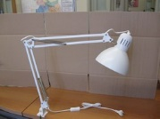 |  | Non disponibile | lampada da tavolo per alunni ipovedenti, regolabile con braccioli snodabili, morsetto per aggancio banco. Da utilizzare con leggio. | dato non disponibile
lavagna 270132  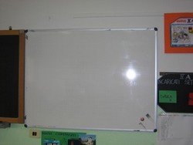 |  | -n° ricevuta:  1411  Collocazione  Collodi  data:12/12/23 | lavagna magnetica quadrettata 5x5 per pennarelli | 150x100
leggio 270137  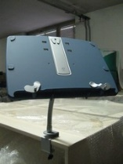 | -n° ricevuta: dato non disponibile  -collocazione: magazzino  -data: 22/11/21 |  | leggio da tavolo con supporto flessibile | h. 24x32 larg. Lungh. tubo flessibile 20, peso libro con inclinazione orizz. 3 kg.
lampada da tavolo 270138  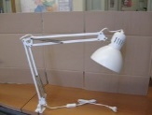 | -n° ricevuta: dato non disponibile  -collocazione: magazzino  -data: 22/11/21 |  | lampada da tavolo per alunni ipovedenti, regolabile con braccioli snodabili, morsetto per aggancio banco. Da utilizzare con leggio. | dato non disponibile
vasca 300002  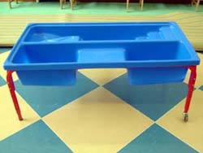 |  | -n°1411  Ricevuta  Collocazione  Collodi  Data 12/12/23 | vasca per giochi d'acqua | altezza 52; larghezza 130; profondità 66
bicicletta 300024  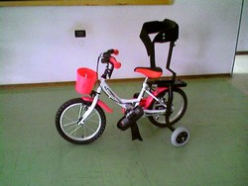 | -n° ricevuta: 0598  -collocazione: magazzino  -data: 22/03/11 |  | bicicletta con rotelle, staffe e spalliera | per bambini dai 5 agli 8 anni
piscina 300025  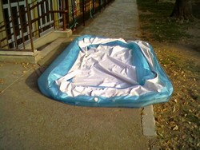  Inventario in magazzino  270041 | -n° ricevuta: dato non disponibile  -collocazione: magazzino  -data: 14/11/06 |  | piscina gonfiabile in plastica + stampini e palette | 100x160x60
altalena 300026  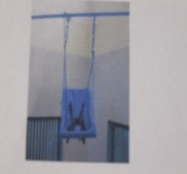 | -n° ricevuta: 1332  -collocazione: magazzino  -data: 15/11/21 |  | seggiolino contenitivo con cinture, corde con ganci di sicurezza | seduta 45/35; altezza schienale 60
oggetti per la stimolazione sensoriale 300009-14-24-43 / 210045  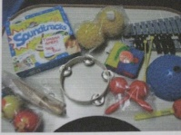 | -n° ricevuta: dato non disponibile  -collocazione: magazzino  -data: 02/10/04 |  | metallofono, sonagli, maracas, palline, libri di stoffa, per la stimolazione tattile, uditiva e visiva. | materiale da tavolo e da tappeto ludico
sagoma umana 210016  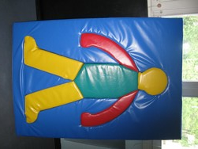 |  | -n° ricevuta: 0531  collocazione: elementare Calini  -data: 14/05/10 | sagoma umana | altezza 130; larghezza 90;
piramide sensoriale 210028  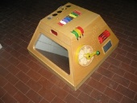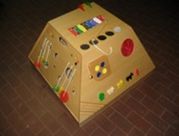 |  | -n° ricevuta: 1314  -collocazione: infanzia S.Polo1°  -data: 08/09/21 | piramide sensoriale per la stimolazione tattile, uditiva e visiva | altezza 45; base 66x66
masticatore 240004 |  | -n° ricevuta: 1370  -collocazione: primaria Calini  -data: 28/09/22 | masticatore - tritatore in acciaio a norma per alimenti | dato non disponibile
scaffale 270044  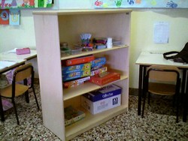 |  | -n° ricevuta: 1372  -collocazione: primaria Calini  -data: 29/09/22 | scaffale con ripiani a giorno | altezza 130; larghezza 100; profondità 45
armadietto 270051  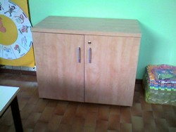 |  | -n° ricevuta:1028  -collocazione: primaria Volta  -data: 02/09/16 | armadietto basso con ante battenti e serratura (solo1chiave scorta) | altezza 80; larghezza 80; profondità 45
scaffale 270102 |  | -n° ricevuta: 0991  -collocazione: primaria Giovanni XXIII ( 1° p. senza ascensore)  -data: 18/11/15 | scaffale con ripiani a giorno in legno leggero | altezza 130; larghezza 100; profondità 45
scaffale 270103 |  | -n° ricevuta: 0991  -collocazione: primaria Giovanni XXIII ( 1° p. senza ascensore)  -data: 18/11/15 | scaffale con ripiani a giorno | altezza 130; larghezza 100; profondità 45
scaffale 270123  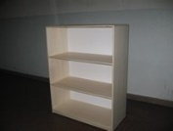 |  | -n° ricevuta: 1122  -collocazione:  primaria Tiboni  -data: 14/09/17 | scaffale con ripiani a giorno | altezza 130; larghezza 100; profondità 45
telaio doccia 270139  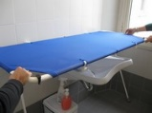 |  | -n° ricevuta: 1386  -collocazione: secondaria Audiofonetica  -data:11/10/22 | rivestito in nylon a rete permeabile , lavabile in lavatrice a 60°c. Sistema a scomparsa essendo ribaltabile e fissato al muro. | altezza gambe(appoggiate a terra cm 100); larghezza 157; profondità 60, portata max Kg. 100
pallestra 300027  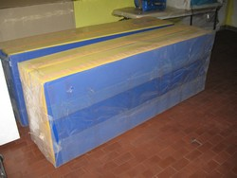 |  | -n° ricevuta: 1269  -collocazione: primaria Montale  -data: 19/02/20 | formata da 4 sponde separabili e telo di fondo (senza palline) | singola sponda: L.188 H.70 Prof.20
oggetti per la stimolazione sensoriale  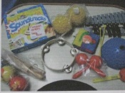 |  | -n° ricevuta: 1045  -collocazione: primaria Bellini  -data: 23/09/16 | 6 palline in gomma piuma , 2 palline gibbose gialle, 1 semisfera gibbosa 030043 | materiale da tavolo e da tappeto ludico
oggetti per la stimolazione sensoriale 300009-14-24-43 / 210045  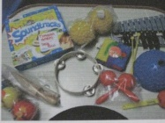 |  | -n° ricevuta: 1360  -collocazione: primaria Arici  -data: 06/09/22 | metallofono, sonagli, maracas, palline, libri di stoffa, per la stimolazione tattile, uditiva e visiva. | materiale da tavolo e da tappeto ludico
masticatore 240005 | -n° ricevuta:  collocazione: magazzino  -data: 30/04/25 |  | masticatore - tritatore in acciaio a norma per alimenti | dato non disponibile

